Kultūros paveldo objekto būklės tikrinimo taisyklių priedas

Kauno miesto savivaldybės administracijos Kultūros paveldo skyrius
(dokumento sudarytojo pavadinimas)

KULTŪROS PAVELDO OBJEKTO BŪKLĖS PATIKRINIMO AKTAS

_2015-02-17_ Nr.55-16-2__
(data)
Kaunas
(užpildymo vieta)

I. BENDRIEJI KULTŪROS PAVELDO OBJEKTO DUOMENYS

1. PavadinimasKauno bernardinų vienuolyno ir Šv. Jurgio Kankinio bažnyčios pastatų komplekso oficina
2. Unikalus kodas Kultūros vertybių registre 22352
3. Nekilnojamojo kultūros paveldo vertinimo tarybos akto patvirtinimo data ir numeris (jei aktas patvirtintas)

4. Adresas Kauno m. sav., Kauno m., Papilio g. 9A
5. Valdytojas __ Mažesniųjų Brolių Ordino Lietuvos Šv. Kazimiero provincijos Kauno šv. Jurgio konventas, a.k. 192077010_________________________________________________________________________
(vardas, pavardė, gyv. vieta, tel. numeris/juridinio asmens pavadinimas, teisinė forma, buveinė, kodas, tel. numeris)
_______________________________________________________________________________________
6. Paskelbtas ar nepaskelbtas saugomu kultūros paveldo objektu Paminklas

7. Ankstesnio būklės patikrinimo akto data ir numeris __________–________________
II. KULTŪROS PAVELDO OBJEKTO BŪKLĖS DUOMENYS

8. Kultūros paveldo objekto fizinės būklės pokytis
 | 5 – būklė labai pagerėjo | 4 – būklė gerėja | 3 – būklė nepakito | 2 – būklė blogėja | 1 – būklė labai pablogėjo
1. Kultūros paveldo objekto fizinės būklės pokyčio įvertinimas* |  |  |  | V
* - Pažymėti - V.

5 – būklė labai pagerėjo - objektas restauruotas, pritaikytas ar atkurtas, aplinka sutvarkyta, nuolat prižiūrima, vizualinės taršos šaltinių nėra;
4 – būklė gerėja - objektas yra naudojamas ir valdytojas nuolat vykdo priežiūros darbus, laiku šalinami atsiradę defektai, objekte atlikti/atliekami remonto, konservavimo darbai arba objekte atliekami restauravimo, pritaikymo ar atkūrimo darbai, aplinka tvarkoma, nuolat prižiūrima, vizualinės taršos šaltinių nėra arba imamasi priemonių juos panaikinti;
3 – būklė nepakito - objektas yra naudojamas ir valdytojas nuolat vykdo priežiūros darbus, objektas nenaudojamas, bet jame atliekami/atlikti tyrimai, avarijos grėsmės pašalinimo, apsaugos techninių priemonių įrengimo ar kiti neatidėliotini saugojimo darbai, objektas užkonservuotas, imamasi priemonių apsaugoti objektą nuo neigiamo aplinkos poveikio, aplinka tvarkoma nereguliariai, yra vizualinės taršos šaltinių, dėl kurių panaikinimo nesiimta jokių priemonių;
2 – būklė blogėja - objektas nenaudojamas/naudojamas ir nyksta dėl valdytojo nevykdomos ar nepakankamos priežiūros, buvo apardytas stichinių nelaimių ar neteisėta veikla, sunyko ar buvo apardyta iki 50% objekto, aplinka netvarkoma, yra vizualinės taršos šaltinių, dėl kurių panaikinimo nesiimta jokių priemonių, ar tokių šaltinių daugėja;
1 – būklė labai pablogėjo - objektas sunyko, buvo sunaikintas stichinių nelaimių ar neteisėta veikla, sunyko ar buvo sunaikinta daugiau kaip 50% objekto, aplinka apleista, netvarkoma, daugėja vizualinės taršos šaltinių, ir dėl to nesiimama jokių priemonių.

9. Kultūros paveldo objekto (statinio) dalių fizinės būklės pokytis**
 | 5 – būklė labai pagerėjo | 4 – būklė gerėja | 3 – būklė nepakito | 2 – būklė blogėja | 1 – būklė labai pablogėjo
1. Pamatai ir nuogrindos |  |  |  | V
2. Sienų konstrukcijos
3. Sienų apdaila |  |  |  | V
4. Stogo danga |  |  |  | V
5. Stogo konstrukcijos
6. Langai |  |  |  | V
7. Durys |  |  |  | V
8. Puošyba (jei yra)
** - 9 p. pildomas tik kultūros paveldo statiniams. Vertinant kultūros paveldo statinio bendrą būklės pokytį 8 p., išvedamas vidurkis iš visų tokio statinio dalių fizinės būklės pokyčio vertinimo balų, pažymėtų 9 p.

10. Išvados apie kultūros paveldo objekto fizinės būklės pokytį. Pastato būklė blogėjanti. Plytų ir akmenų mūro pamatų ir nuogrindų būklė blogėjanti, visuose pastato pusėse pastebimas ryškus pamatų mūro byrėjimas, skilimas. Sienų apdailos būklė taip pat nepatenkinama ir blogėjanti. Šviesus sienų tinkas pastato sienose nubyrėjęs, matosi mūrinės sienos. Vakariniame fasade yra frontonas raudonų plytų, būklė gan stabili, patenkinama. Stogas dvišlaitis dengtas molinėmis čerpėmis, būklė blogėjanti, čerpės byra, apsamanėjusios. Langų būklė blogėjanti, langai stačiakampio formos. Pietiniame fasade langai išimti, užkalti medžio plokšte. Kitose būklė kritinė kai kurie langai be stiklų, kreivi. Durų būklė taip pat blogėjanti. Durys yra rytiniame fasade, dviejų dalių, metinės, rudos spalvos su stiklais.

11. Kultūros paveldo objekto aplinkos būklės pokytis***
5 – būklė labai pagerėjo | 4 – būklė gerėja | 3 – būklė nepakito | 2 – būklė blogėja | 1 – būklė labai pablogėjo
 | V
***- Pažymėti - V.

12. Išvados apie kultūros paveldo objekto aplinkos būklės pokytį Pašalintas per arti statinio augęs medis. _______________________________________________________________________________________
_______________________________________________________________________________________
_______________________________________________________________________________________
_______________________________________________________________________________________

PRIDEDAMA:
13. Fotofiksacija, 4 lapai.

14. Kiti dokumentai -______________________________________________________________________
_______________________________________________________________________________________
__________________________________________________________________ , __-____ lapų.

Kultūros paveldo skyriaus vyriausioji specialistė ____________ Kristina Krikštaponienė
(aktą įforminusio asmens pareigų pavadinimas) (parašas) (vardas ir pavardė)

Kultūros paveldo kodas 22352
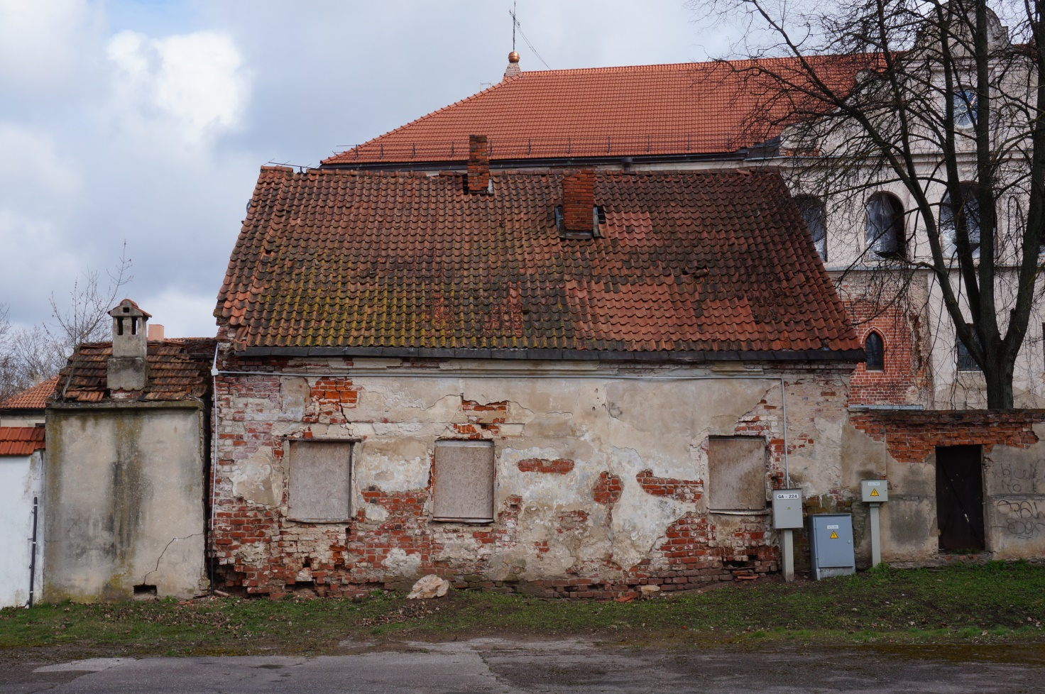
Nr.1 | Pavadinimas | Oficina. Pietinis fasadas
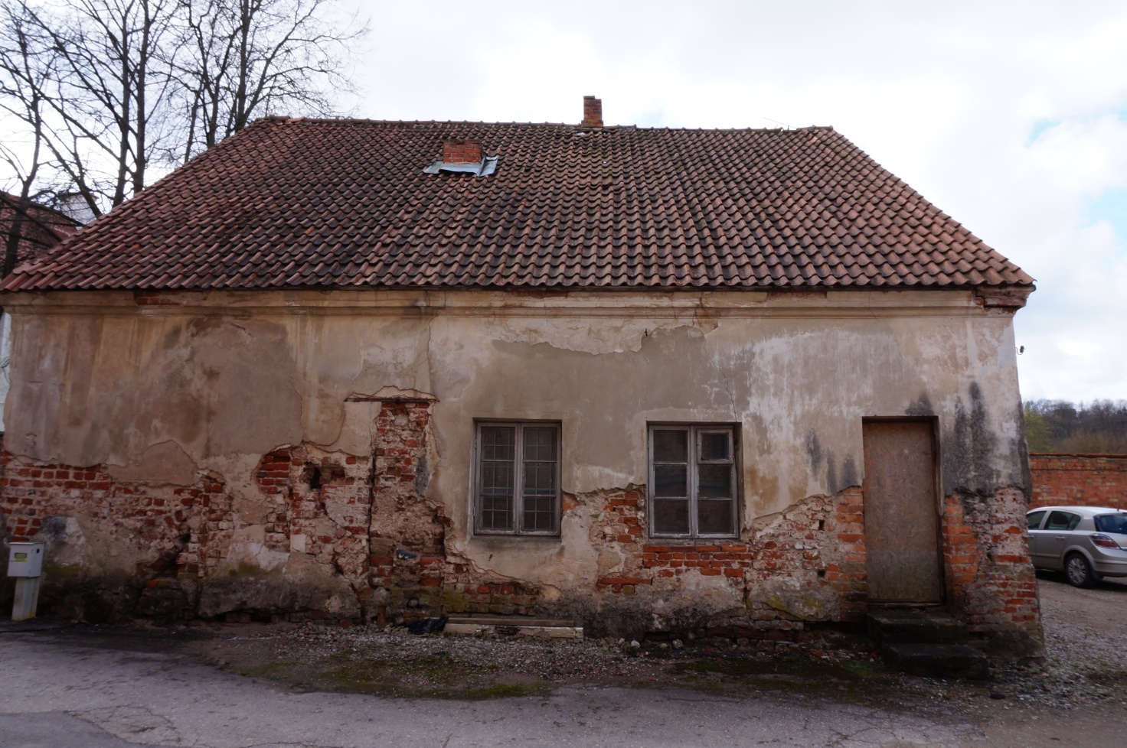
Nr.2 | Pavadinimas | Oficina. Šiaurinis fasadas
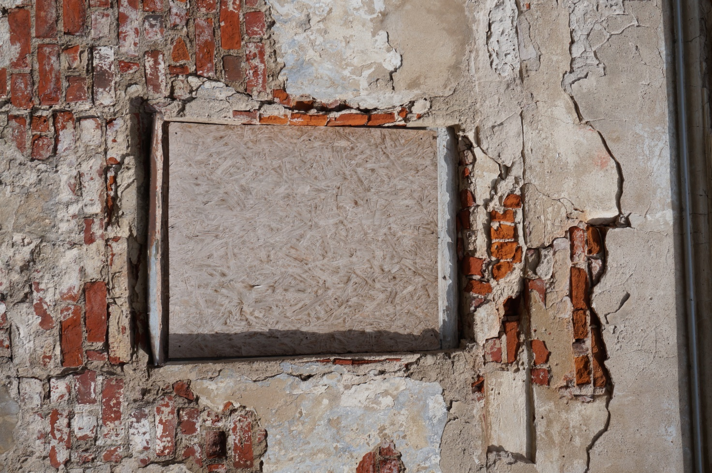
Nr.3 | Pavadinimas | Oficina. Pietinis fasadas, langas
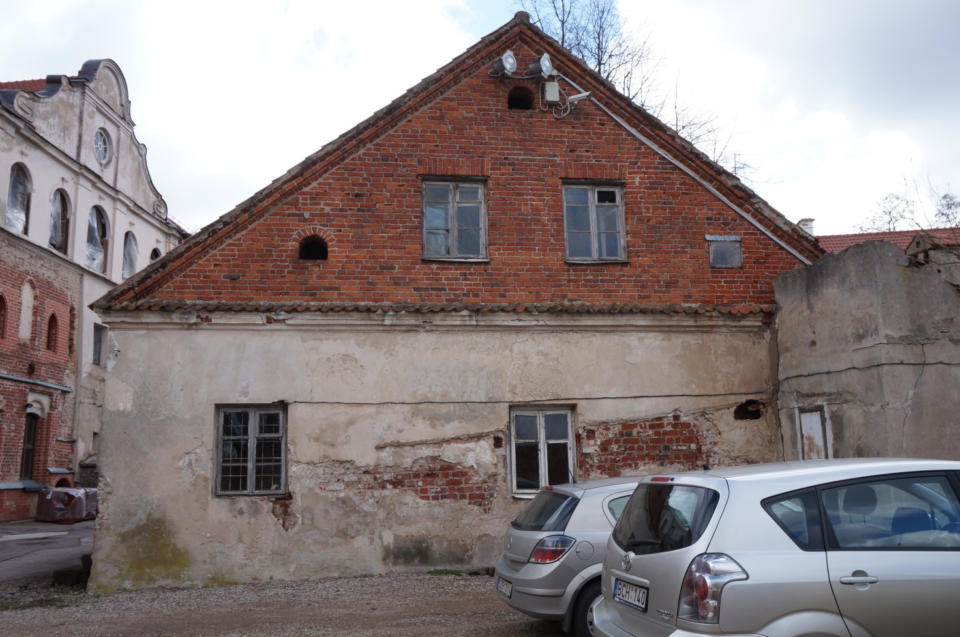
Nr.4 | Pavadinimas | Oficina. Vakarinis fasadas
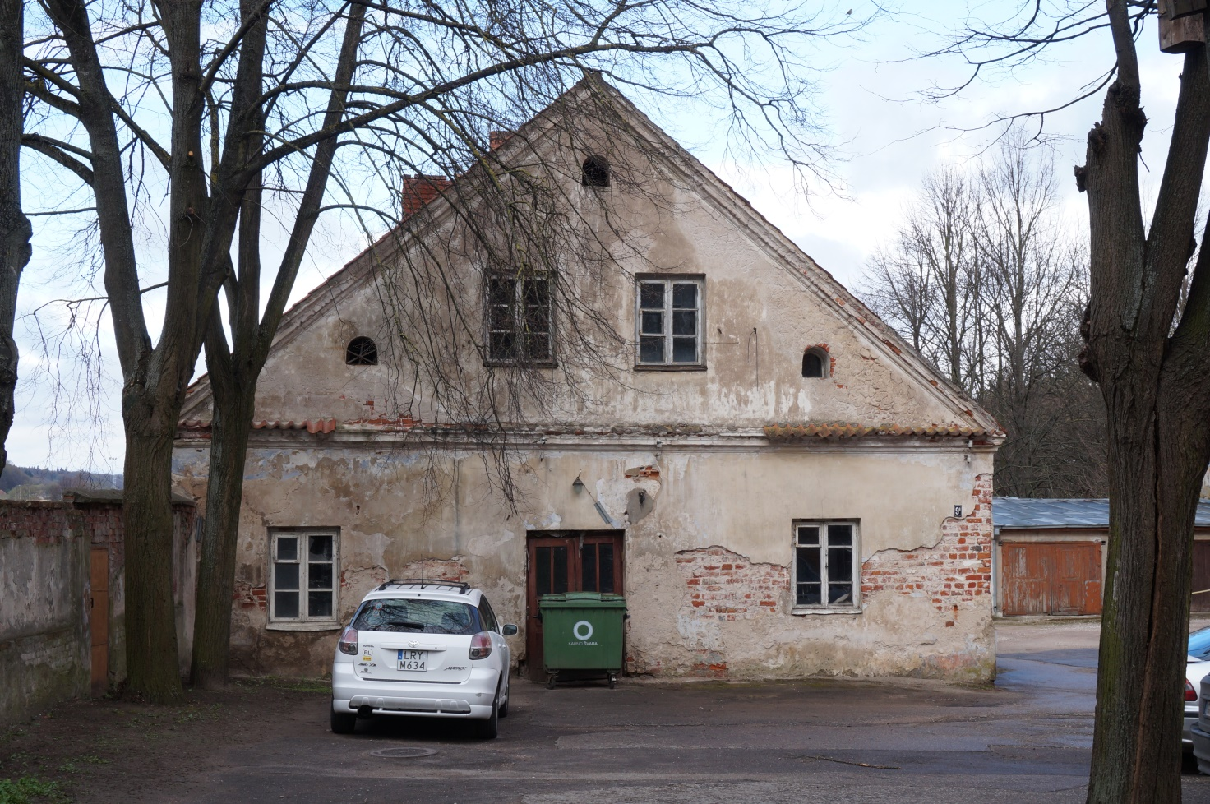
Nr.5 | Pavadinimas | Oficina. Rytinis fasadas

